
משרד הביטחון, סיור בכירים:
לטרון ~ שער הגיא ~ירושלים

יום שלישי, 30 ביוני 2020 ~ ח' תמוז תש"ף

וַיִּבֶן עֻזִּיָּהוּ מִגְדָּלִים בִּירוּשָׁלִַם, עַל שַׁעַר הַפִּנָּה וְעַל שַׁעַר הַגַּיְא וְעַל-הַמִּקְצוֹעַ; וַיְחַזְּקֵם:
) ספר דברי הימים ב', פרק כ"ו, פסוק ט')

ירושלים במצור ?
תוכנית וסדר יום:
טיוטא ראשונה
- 08:00 – התכנסות בכרמי יוסף לארוחת בוקר.
- 08:45 – נסיעה ללטרון – פארק קנדה
- 09:00 – ירושלים בתש"ח במצור, הכיצד ? אז למה להתחיל בלטרון ?
- 09:30 – סיור רכוב, ג'יפים , בהרי יהודה המערביים:
- נחל אילון, רכס המשלטים, מערת נטיפים, נחל כפירה ( הכניסה למערת הנטיפים עם מפקד הגזרה של מג"ב עוטף ירושלים )
- מפגש עם ירדני בכפר קטנה וסיפור על ספר תורה עתיק (כנ"ל )
- ביקור בבית העלמין בקריית ענבים.
- באב אל וואד נא זכור את שמותינו.
- אפשרות להגעה לביר נבאלה לבית של מבצע נחשון וקסמן,14 אוקטובר 1994.
בהובלת מג"ד צפוני בעוטף ירושלים.
- 14:00 – ארוחת צהריים ? מקום ומיקום בהמשך.
- 15:30 – הרצאה שי באב"ד בתיאום המשרד.
- 18:00 -חזרה ללטרון.

~ סיור פורה ומוצלח ~
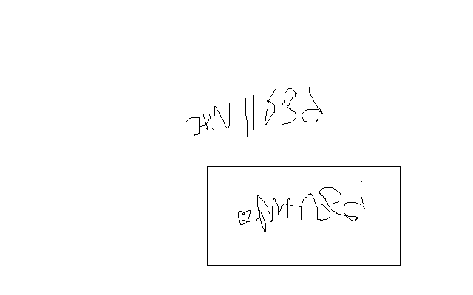

נצ"מ דימ' גדעון מור
ג - מ ידע

